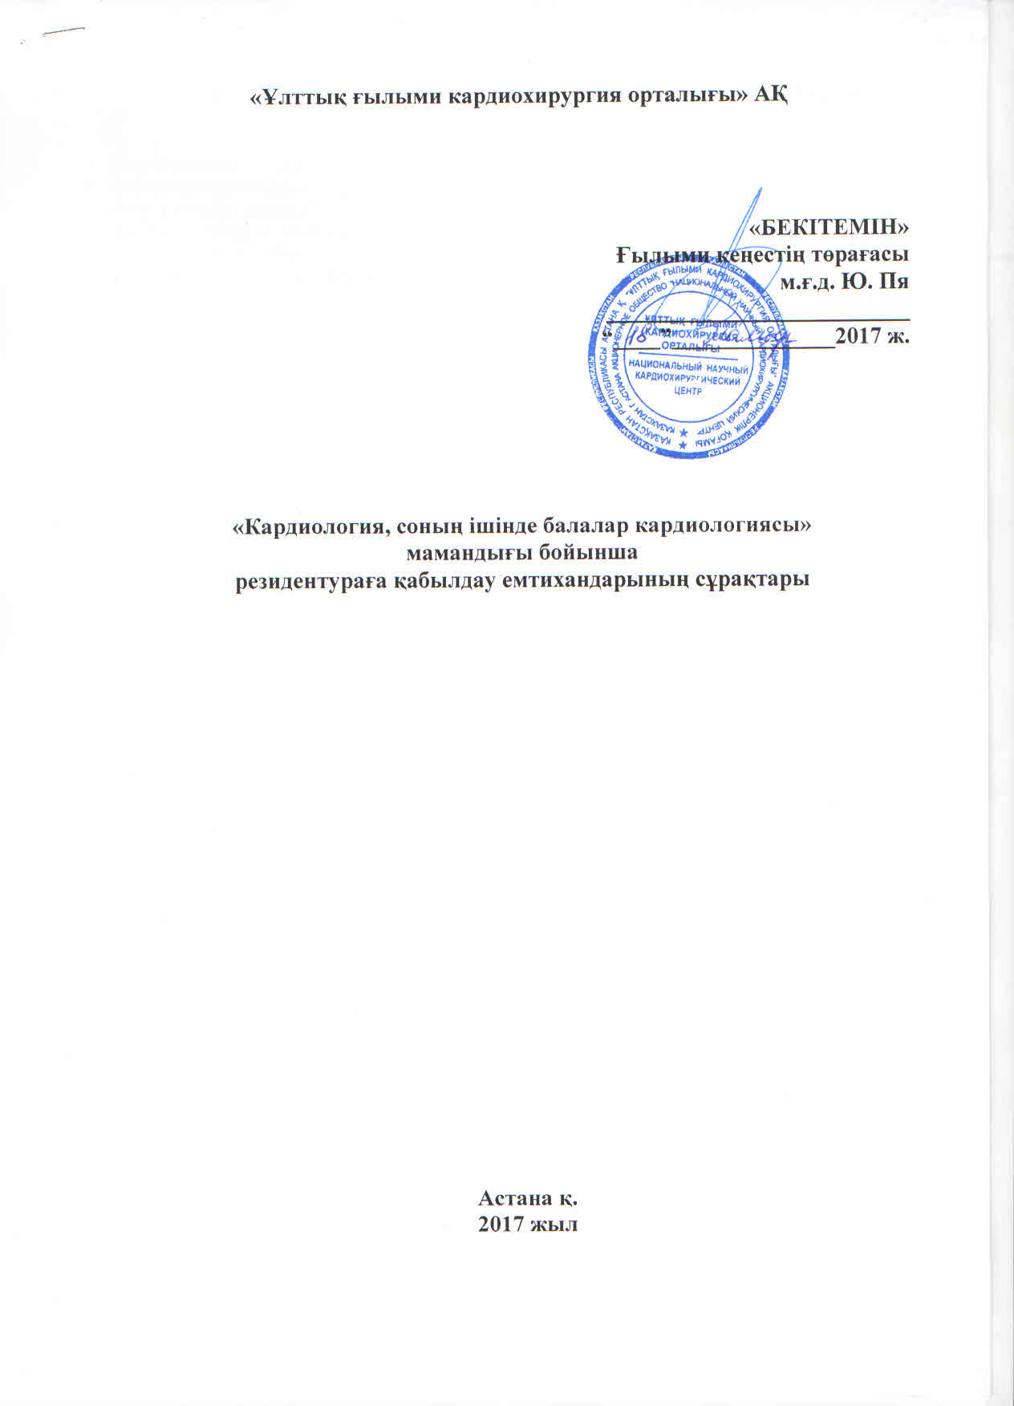

«Ұлттық ғылыми кардиохирургия орталығы» АҚ

«Кардиология, соның ішінде балалар кардиологиясы» мамандығы бойынша
қабылдау емтихандарына арналған сұрақтар

- Жүректің өткізгіштік жүйесінің бірінші тәртіп автоматизм орталығы – бұл:
- Өткізгіштік функциясы – бұл:
- Автоматизм функциясы – бұл:
- Жиырылғыштық функциясы – бұл:
- Қозу функциясы – бұл:
- 2-ші тәртіп автоматизм орталығы – бұл:
- 3-ші тәртіп автоматизм орталығы – бұл:
- Жүректің диастолалық функциясы – бұл:
- Трансмуральды миокард инфарктісінің ерте электрокардиографиялық белгісі болып табылады
- Гепаринмен емдеу кезіндегі бақылау тест
- Дилатациялық кардиомиопатия кезінде байқалады
- Тұрақты стенокардиясы бар науқаста ФК III қысымы қойнаулық түйіні әлсіздік синдромы бар. Мұндай науқаста қандай антиангинальдық заттар қолданылуы мүмкін?
- Толық АV-блокада кезінде қолдануға мүлдем қарсы көрсетілген:
- Дилатациялық кардиомиопатиясы бар науқастарды емдеуде тағайындау ақталған:
- Жүректің ишемиялық ауруы тұрақты стенокардия кернеуі үшін келесі тән:
- Жүрек бұлшық етінің зақымдануына қандай айрықша көрсеткіш тән?
- Жүрекішілік егуге арналған дәрі-дәрмектердің тізімін құрыңыз.
- Миокард инфарктісі бар науқастарда аневризмасы қалыптасуының қауіпті факторлары болып табылады:
- β-адреноблокаторлары қарсы көрсетілген:
- Перикард қуысына выпота диагностикасы үшін қажетті процедура:
- Гипертрофиялық кардиомиопатияны диагностикалауда неғұрлым ақпараттық әдісі болып табылады:
- Кернеу стенокардиясын диагностикалауда неғұрлым ақпараттық әдісі болып табылады:
- ЖИА, миокард инфарктісі диагноздарымен реанимация бөлімшесінде емделіп жатқан науқаста мониторда жүрек қарыншасының фибриляциясы тіркелді. Аталған шараралдың қайсысын ең алдымен жүргізу керек?
- Жүрек аневризмасының электрокардиографиялық белгісі болып табылады:
- Қарынша пароксизмалды тахикардия үшін тән:
- Артериялық гипертензия деп АҚ қандай көрсеткіштен асқандағы жағдай аталады?
- АҚ жоғаруылауының 1 деңгейі – ол АҚ қай көрсеткіштен аспауы:
- Систолалық артериялық гипертензия деп АҚ қай көрсеткіштен аспайтын жағдай аталады:
- Целевые показатели систолического (САД) и диастолического (ДАД) артериального давления при лечении АГ должны быть менее
- Қант диабеті бар науқастарда АГ емдеудегі дистолалық (САҚ) және диастолалық (ДАҚ) артериалық қысымның мақсаттық көрсеткіштері болуы керек:
- 3 функционалдық санат кернеу стенокардиясы кезінде типтік локализация ауырсыну синдромы немесе жүру кезінде стенокардияға тән (ауырсыну, демігу, кеудедегі ыңғайсыздық) пайда болады
- Принцметалл стенокардиясы сипатталады:
- Микроваскулярлық стенокардия сипатталады:
- Сегменттің жоғарылауысыз ST жіті коронарлық синдром (STЖЖКС):
- Плазмалық тропонин концентрациясының жоғарылауы неге байланысты:
- ЖКС кезінде бета-адреноблокаторлардың тиімділігі немен байланысты:
- Тұрақты кернеу стенокардия кезінде синустық түйін ингибиторларының тиімділігі немен байланысты:
- Рестриктивті кардиомиопатия немен байланысты
- Гипертрофиялық кардиомиопатияның обструкциялық нұсқасы немен байланысты:
- Ревматикалық емес миокардит себебі болып табылады:
- Бірінші ретік инфекциялық эндокардиттің негізгі себебі:
- Жүрекше фибрилляциясы кезінде жүйелік эмболияның алдын алу үшін егілетін таңдау препараты:
- Жүрекше фибрилляциясы кезінде жүйелік эмболия тәуекелдерін бағалау ненің негізінде жүргізіледі:
- Фракцияланған гепаринмен емдеу қауіпсіздігіне бақылау қандай көрсеткіш негізінде жүзеге асырылады:
- Төмен молкулалы гепаринмен емдеу қауіпсіздігіне бақылау қандай көрсеткіш негізінде жүзеге асырылады:
- Ацетилсалицил қышқылымен емдеу қауіпсіздігіне бақылау қандай көрсеткіш негізінде жүзеге асырылады:
- К дәрумені антагонисттерімен емдеу қауіпсіздігіне бақылау қандай көрсеткіш негізінде жүзеге асырылады:
- Өкпе артериясының тромбоэмболиясы (ТЭЛА)дамуы қаупінің факторы болып табылады:
- ТЭЛА массивті және субмассивті клиникасына енеді:
- Қайта соқпалы ТЭЛА клиникасына енеді:
- АГ даму қаупінің түрлендірілген факторына барлығы жатады, бірақ:
- АГ даму қаупінің түрлендірілмеген факторына барлығы жатады, бірақ:
- Дені сау адамдарда тығыздығы төмен липопротеидтердің концентрациясы, ммоль/л
- ЭКГ-да V5, V6 бөлімінде Т кертешінің мектеп жастағы балалардағы қалыпты жағдайы:
- Марфан синдромы кезінде жүрек патологиясы қалай көрінеді
- Жүрек гликозидтерінің мөлшерден тыс берілуінің ЭКГ-белгілерін көрсетіңіз:
- Қақпақшалық қолқа шырқалуы кезінде систоликалық артерия қысымы:
- Вегеативтік-тамырлық дистониякезінде вегетативтік бұзылулар үрдісіне кіреді:
- АПФ ингибииторларына қандай дәрі-дәрмек жатпайды:
- Өкпе көктамырларының аномалдық құйылуы мүмкін:
- Симпатиктік-адреналдық криздер қандай белгілермен сипатталмайды?
- Фалло тетрадасы кезінде дигоксинді тағайындау
- Ірі тамырлардың туа біткен жүрек ақауы арасында артериялық гипертензияны тудыруы мүмкін:
- Электрокардиограмманы тіркеу кезінде сол қолға қандай электрод жалғанады?
- Нәрестелердегі жиі кездесетін жүрек ісіктері болып табылады:
- Тиазидті диуретиктерге не жатады?
- Қандай туа біткен жүрек ақауы кезінде демікпе пайда болады?
- Даун синдромымен жиі үйлесіп келеді:
- Артериялық қысымның қалыпты ара қатынасы
- Вольф-Паркинсон-Уайт синдромының ЭКГ-белгілері:
- Екінші реттік жүрек қақпақшасының эндокардиті деп аталады:
- Жоғары және жылдам пульс ненің белгісі болып табылады:
- Нәрестелердегі артериялы өзектің жабылуы қандау дәрі-дәрмекті егуге байланысты?
- Фалло Тетрадысының 4 құрамдас бөлшегін атаңыз:
- Екінші реттік артериялық гипертензияға барлығы жатады, бірақ:
- Сол-оң жақ шығуы бар ТБЖА-на не жатпайды:
- Диффуздық цианоз туған кезден бастап барлық жүрек ақауларына тән, бірақ:
- Жүрек бұлшық етінің шамадан тыс қысым қай кезде түседі:
- Гипербеталипопротеидемия – бұл:
- Гиперпребеталипопротеидемия – бұл:
- Бірінші реттік дислипидемияға жатады:
- Қант диабеті кезінде дислипидемияға тән:
- Екінші реттік дислипидемияның негізгі себептері:
- Метаболизмдік синдромның негізгі компоненттері
- Бүйрек үсті гипертензия кезінде барлық жағдайлар байқалады, бірақ:
- «Галоп» ырғағы байланысты
- Жүрек ауруы бар науқастың демігу, құрғақ жөтел, жүрек демікпесі және альвеолярлық өкпе ісінуі қандай көрсеткіштерге жатады.
- Цианоз, аяқ және қолдардың симметриялық ісінуі, қуыс шемені (асцит, гидроторакс, гидроперикард), мойын тамырларының бөртуі, гепатомегалия, ұма ісінуі – ненің көрметкіштері:
- СЖЖ бар пациенттерде қарыншалық аритмияны емдеудегі «таңдау» препараты
- СЖЖ және жыбырлақ ырғақсыздық бар пациенттерде ЖСЖ бақылау үшін «таңдау» препараты
- Созылмалы жүрек жеткіліксіздігін емдеудегі дәрілік заттардың негізгі топтары
- Жіті сол жақ қарыншаның жеткіліксіздігі мынадай клиникалық нұсқаларда орын алуы мүмкін
- Квадригеминия үшін тән:
- Ересектердегі РQ аралығының қалыпты ұзақтығы:
- Синусты брадикардия жиі байқалады:
- Жүрекше экстрасистоласына барлығы тән, бірақ:
- Жүрекше экстрасистоласына барлығы тән, бірақ:
- Қарынша экстрасистоласы үшін тән емес:
- 16 жастан асқан дені сау адамдардағы кенет іркілістің максималды ұзақтығы:
- Дені сау адамдардағы триглицеридтердің (ТГ) концентрациясы, ммоль/л

